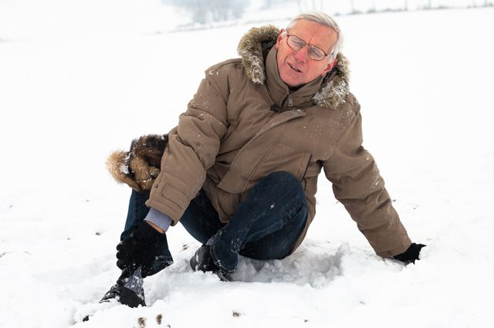
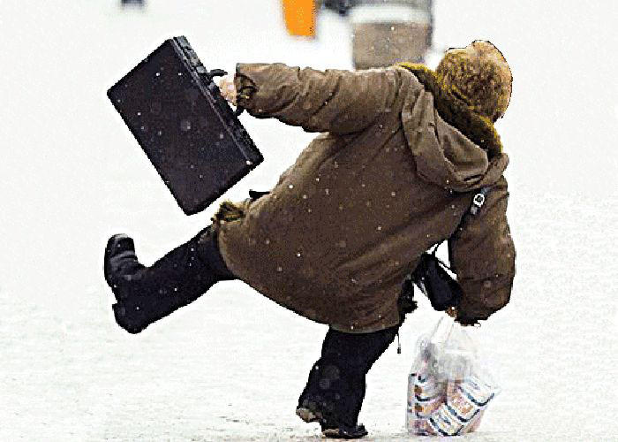
Основной причиной травматизма зимой является банальная спешка. Многие попросту не замечают льда, припорошенного снегом, в результате чего падают и получают различные травмы. В спешке человек склонен не замечать даже открытого льда.
Кроме того, значительная часть травм связана с общественным транспортом. Поскальзываются и падают как при входе в автобус, так и при выходе из него.
Дети и молодежь любят прокатиться с разбегу на скользкой дорожке, горке. При этом гурьбой и сшибая друг друга. В таком случае обычно отделываются ушибами. Хотя и не всегда. Наиболее распространенные травмы — переломы конечностей — возникают из-за того, что падая, человек инстинктивно выставляет вперед руку и обрушивается на нее всем весом тела.
Аналогично неловко выставленная нога ломается в области голени. У женщин этому способствует также ношение обуви на высоком каблуке. В ней легко споткнуться и упасть.
Пожилые люди, из-за возрастных особенностей скелета (повышенная хрупкость, меньшая эластичность связок и мышечного каркаса), нередко получают очень серьезные повреждения. Они чаще ломают позвоночник, шейку бедра. В пожилом возрасте даже небольшой удар может вызвать перелом. В 95 % случаев это проявляется у женщин.
Изменив ряд внешних и внутренних факторов, можно обезопасить себя от травм в зимнее время. И если первую группу причин мы часто поменять не в силах, то ряд внутренних факторов большинству потенциальных пострадавших доступен.
Напомним, что необходимо соблюдать принципы безопасной жизнедеятельности, правила дорожного движения и т. п.

Как нужно падать «правильно»?
Если чувствуете, что падаете, постарайтесь присесть — так уменьшится высота, с которой вы падаете. Помимо того, в момент падения нужно сгруппироваться — притяните подбородок к груди, уберите кисти рук к животу, прижмите локти к бокам.
Постарайтесь выдвинуть плечи вперед и держите ноги вместе. В сочетании с приседанием это и даст группировку. Основное условие для правильного выполнения — не бояться ушиба заранее.
Если поскользнувшись, вы потеряли равновесие, ни в коем случае не приземляйтесь на выпрямленные руки! Постарайтесь сгруппироваться и сделать поворот в сторону, так, чтобы удар пришелся в боковую поверхность падающего туловища. Так вы обезопасите позвоночник, таз и конечности от перегрузок. Этот прием рекомендуется для людей старше 50 лет.
Если вы падаете на спину — прижмите подбородок к груди, а руки раскиньте возможно шире. Это обезопасит вас от черепно-мозговой травмы.
Если падаете со скользкой лестницы, очень важно защитить лицо и голову: постарайтесь прикрыть их руками. Не пытайтесь затормозить падение, растопыривая руки и ноги — это только увеличит количество переломов.

Составила м/с ВДО Игнатьева З.А.
Филиал ГАУЗ «РКПД»
Набережночелнинский противотуберкулезный диспансер»

Профилактика зимнего травматизма - читать всем!

Г. Набережные Челны
2017 год

